12.05.2023
Ред. 3 от 22.05.2023
АРМ-01

ITIL _ АРМ Кладовщика

Для оптимизации работы сотрудника департамента снабжения и аренды необходимо реализовать АРМ Кладовщика, включающий в себя весь требуемый функционал в рамках его должности.

- В справочнике «Маршруты» на вкладку «Дополнительно» этапа маршрута добавить новый реквизит «Выводить фильтр в АРМ Кладовщика» (тип – булево).
Если значение данного реквизита = истина, то такой этап должен отражаться на форме АРМа Кладовщика как кнопка-фильтр (по аналогии с АРМ снабжения).

- Создать новую обработку АРМ Кладовщика, реализовать в ней вкладки:

Поступления активов
Перемещения активов
Запросы
Заказы поставщику
Электронные УПД
Инциденты
Отчеты

На всех вкладках (кроме «Отчеты») реализовать автообновление форм с периодичностью 30 секунд.

- Вкладка Поступления активов.

Реализовать данную вкладку по аналогии с АРМ менеджера по снабжению.
Выводить на форму обработки список документов Поступление активов.
В ТЧ реализовать колонки: дата, номер, фирма, контрагент, договор контрагента, сумма документа, № входящего документа, дата входящего документа, ответственный, комментарий.

Открывать документ из списка двойным кликом по нему.

Все документы Поступление активов, не сопоставленные с Заказом поставщику, подсвечивать желтым цветом, а красным цветом подсвечивать документы Поступление активов, имеющие расхождения между Заказом поставщику и эУПД.

Реализовать отборы на форме списка по: периоду, фирме, контрагенту, проведен да/нет, № входящего документа, дата входящего документа, а также флажками по документам с расхождениями (красные) и документам, не сопоставленным с Заказами поставщику (желтые).

Добавить кнопки «Создать», «Создать копированием» и окно поиска.
По кнопке «Создать» открывать форму документа Поступление активов.

- Вкладка Перемещения активов.

Выводить на форму обработки список документов Перемещение активов.
В ТЧ реализовать колонки: дата, номер, цель, состояние, вид доставки, доставщик, ответственный, фирма до, фирма после, рабочие места до, рабочие места после, МОЛы до, МОЛы после, комментарий.
Открывать документ из списка двойным кликом по нему.
Реализовать отборы по: периоду, ответственному, цели, состоянию, рабочему месту до и после, МОЛу до и после.
Добавить кнопку «Создать» и окно поиска.
Открывать форму документа Перемещение активов по кнопке «Создать».

- Вкладка Запросы.

Реализовать 2 подчиненные вкладки с документами Запрос по видам: Запрос на оборудование и Заявка на выдачу со склада.
В обеих подчиненных вкладках фильтр по этапам маршрутов согласования реализовать в виде кнопок.

Подчиненная вкладка Запросы на оборудование.
Реализовать 2 табличные части:
* в верхней ТЧ колонки: дата и время создания, номер, текущий этап, текущий исполнитель, тема, фирма, контрагент, комментарий.
При установке курсора на документ в верхней ТЧ раскрывать содержимое документа в нижней ТЧ.
* в нижней ТЧ колонки: конф единица, кол-во в запросе, кол-во в заказе, фирма, ЦФУ, заказ поставщику, контрагент, № счета, дата счета, сумма документа Заказ поставщику;
Открывать документ из списка двойным кликом по нему.
Реализовать отборы по: периоду, текущему этапу, текущему исполнителю.
Добавить на форму окно поиска (пользователи с ролью кладовщик не имеют прав на создание запросов).

Подчиненная вкладка Заявки на выдачу со склада.
Реализовать 2 табличные части:
* в верхней ТЧ колонки: дата и время создания, номер, текущий этап, текущий исполнитель, тема, комментарий.
* в нижней ТЧ колонки: актив/конф единица, кол-во, рабочее место до, рабочее место после, инициатор.
При установке курсора на документ в верхней ТЧ раскрывать содержимое документа в нижней ТЧ.
Реализовать отборы по: периоду, текущему этапу, инициатору.
Добавить на форму окно поиска (пользователи с ролью кладовщик не имеют прав на создание запросов).

Пример из АРМ Менеджера по снабжению:

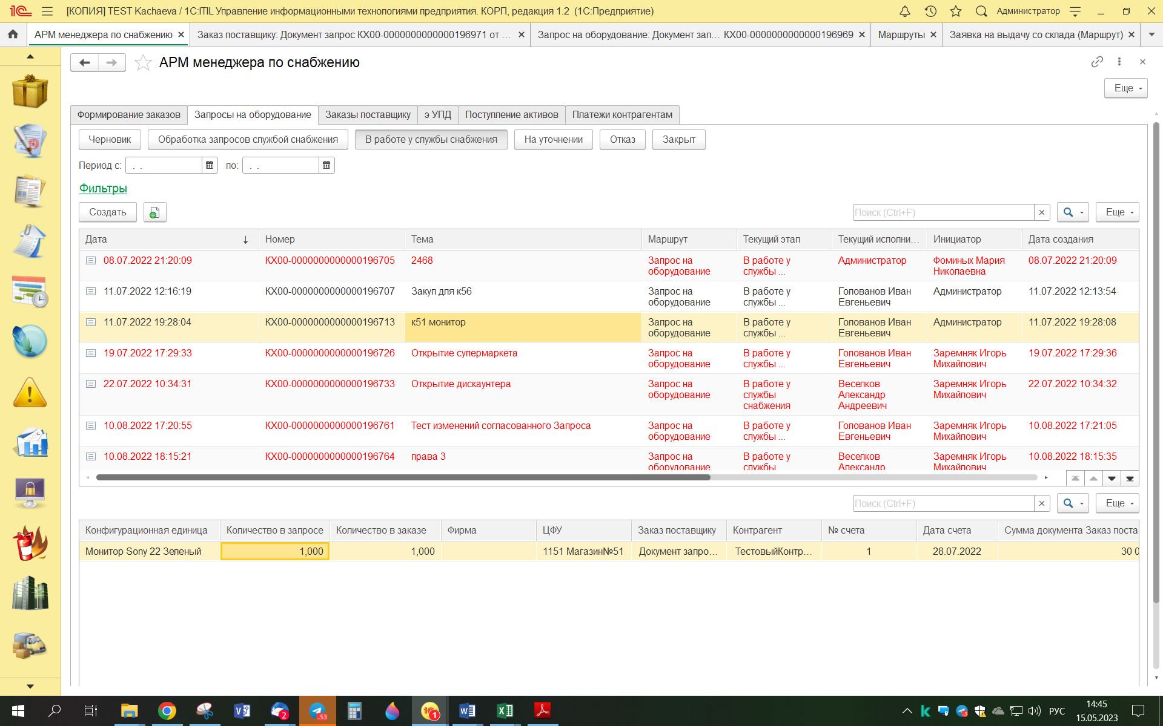

- Вкладка Заказы поставщику.

Реализовать данную вкладку полностью по аналогии с АРМ менеджера по снабжению.
Выводить на форму обработки список документов «Запрос» с видом «Заказ поставщику».

Фильтр по этапам маршрутов согласования реализовать в виде кнопок.

Реализовать 2 табличные части:
* в верхней ТЧ колонки: дата, номер, тема, контрагент, фирма, маршрут, текущий этап, текущий исполнитель, инициатор, дата создания, № счета, дата счета, комментарий.

При установке курсора на документ в верхней ТЧ раскрывать содержимое документа в нижней ТЧ.
* в нижней ТЧ колонки: конф единица, кол-во, фирма, ЦФУ, запрос на оборудование, тема запроса;

Открывать документ из списка двойным кликом по нему.

Реализовать отборы: периоду, текущему этапу, текущему исполнителю, фирме, контрагенту, инициатору, № счета, дате счета.

Добавить на форму окно поиска (пользователи с ролью кладовщик не имеют прав на создание запросов).

Пример из АРМ Менеджера по снабжению:

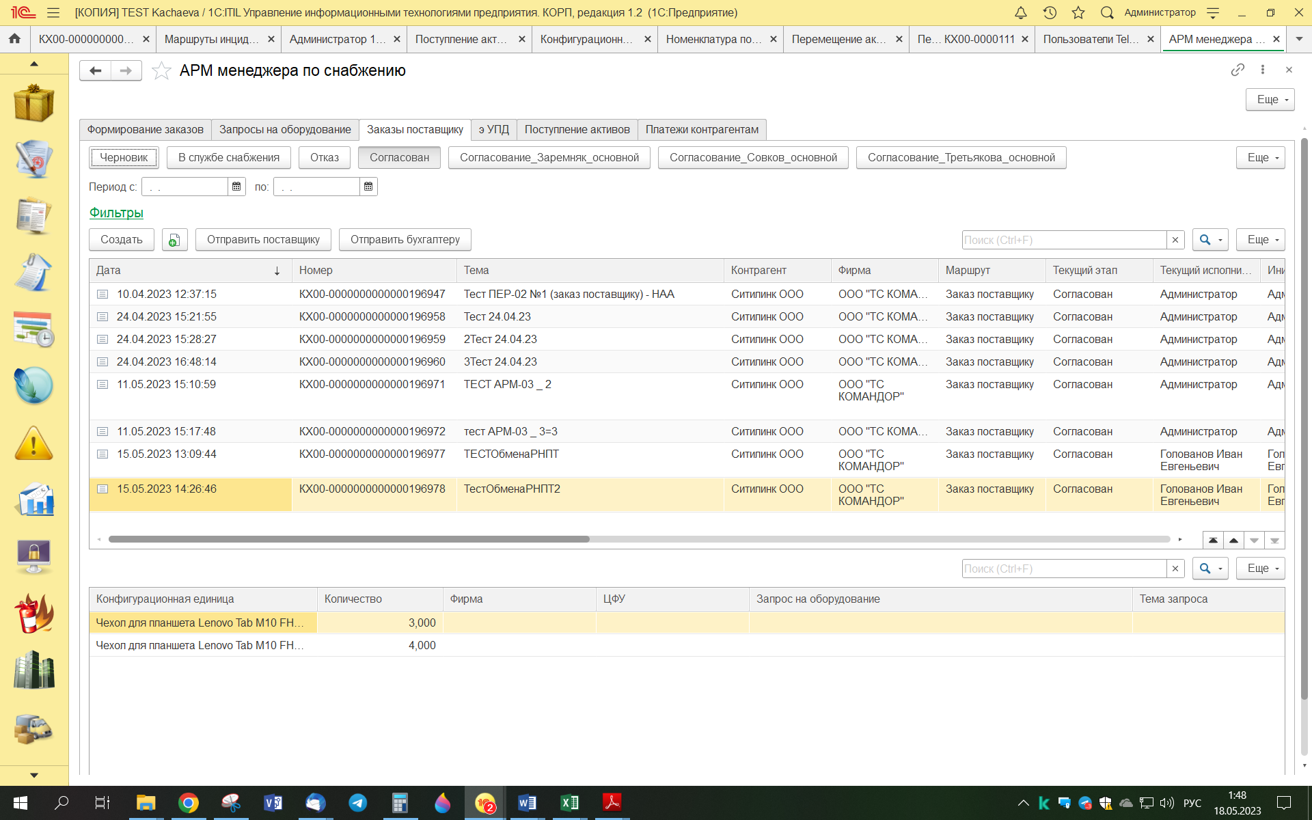

- Вкладка эУПД.

Реализовать данную вкладку полностью по аналогии с АРМ менеджера по снабжению.
Выводить на форму обработки список документов Электронный УПД.
В ТЧ реализовать колонки: дата, номер, статус на сайте, номер документа поставщика, дата документа поставщика, фирма, контрагент, склад, номер счета, дата счета.
Открывать документ из списка двойным кликом по нему.
Реализовать отборы по: периоду, фирме, контрагенту.
Добавить на форму окно поиска (пользователи ITIL не имеют прав на создание эУПД, т.к. данный документ загружается автоматически из БП КОРП).

- Вкладка Инциденты

Выводить на форму обработки список документов Инцидент, по умолчанию наложить на документы фильтр по инициатору = пользователю.
В ТЧ реализовать колонки: дата, номер, тема, инициатор, исполнитель.
Открывать документ из списка двойным кликом по нему.
Реализовать отборы по: периоду и исполнителю.
Добавить кнопку «Создать» и окно поиска.
По кнопке «Создать» открывать форму документа «Инцидент», по умолчанию маршрут = «Инцидент первой линии».

На форме документа пользователю должны быть доступны только указанные поля и кнопки:

- Этап (тип - Справочник.itilprofЭтапыМаршрутов) – заполнять автоматически первым по порядку этапом в маршруте = Очередь 1 линии Техподдержки и заблокировать для редактирования пользователем;
- Тема (тип – строка) – пользователь заполнит вручную методом ввода данных;
- Инициатор (тип – Справочник.Пользователи) – заполнять автоматически по автору документа и заблокировать для редактирования пользователем;
- Исполнитель (тип – Справочник.Пользователи) – заполнять автоматически и заблокировать для редактирования пользователем

- Связанные документы – кнопка доступна пользователю на всех этапах маршрута;
- Зарегистрировать – скрывать кнопку сразу после регистрации Инцидента, запретить пользователю переводить документ на другие этапы.
- Добавить скрытый комментарий – кнопка доступна пользователю пока идет выполнение заявки исполнителем, у завершенного инцидента данную кнопку скрывать.

Вид формы документа «Инцидент» при открытии:

Вид формы документа «Инцидент» после регистрации:

- Отчет кладовщика.

Отборы по умолчанию: период, фирма, подразделение, рабочее место, МОЛ, тип КЕ, Актив.Наименование (поиск по части слова), инвентарный номер, серийный номер.

Сворачивать строки с одинаковым названием активов и показывать общее количество, с возможностью развернуть и посмотреть номера.
Реализовать возможность просматривать документы-регистраторы по активам и КЕ непосредственно из отчета (открывать по клику в колонке Кол-во).

Ссылки на активы в колонке Актив должны быть кликабельны.

Пример отображения отчета:

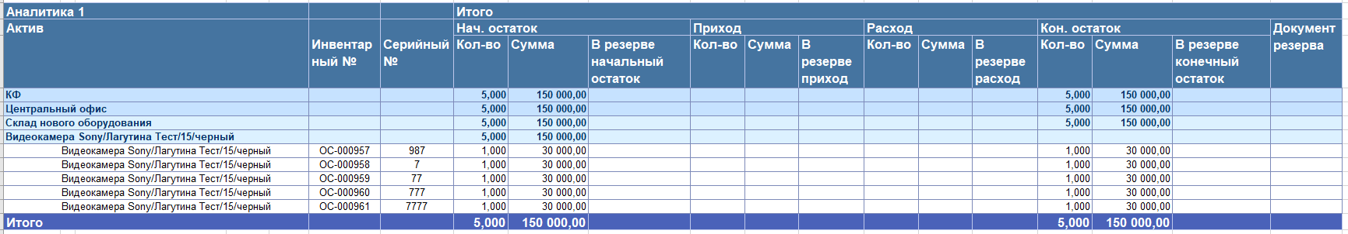

Пример отчета с документом-регистратором:

